**طراحی مدولاتور سیگما دلتای دیجیتال بدون تن‌های نامطلوب با لرزش تصادفی مؤثر**

**محمدعلی بندری درازنوی[1] ، سید علی سادات نوری2،1**

1. **دانشجو کارشناسی ارشد، گروه مکاترونیک واحد شوشتر، دانشگاه آزاد اسلامی، شوشتر، ایران**
2. **استادیار، گروه مکاترونیک واحد شوشتر، دانشگاه آزاد اسلامی، شوشتر، ایران**

**خلاصه**

ساختار مدولاتور سیگما دلتای دیجیتال MASH بطور گسترده در سنتزکننده‌های فرکانس اعشاری استفاده می‌شود. این مقاله یک روش جدید برای پیاده‌سازی لرزش تصادفی در مدولاتور MASH 1-1-1 ارائه می‌دهد. دو روش مختلف برای از بین بردن تن‌های نامطلوب خروجی مدولاتور MASH وجود دارد که عبارتند از: روش قطعی و اتفاقی. روش‌های قطعی شامل تنظیم شرایط اولیه ثبات‌های درونی، استفاده از کوانتیزر مادول اول، و ساختار HK-MASH است. از سوی دیگر روش اتفاقی شامل اعمال سیگنال لرزش تصادفی با روشهای مختلف به مدار است تا رفتار دوره ای رشته خروجی از بین برود. روشهای قطعی برای اکثر کاربردهای عملی مفید نیستند. چون در روش تنظیم شرایط اولیه ثبات‌ها با افزایش عرض بیت مدولاتور بهینه سازی نویز بهبود پیدا نمی‌کند. روش کوانتیزر مادول اول پیچیدگی سخت‌افزاری را در کاربردهای عملی افزایش می‌دهد. روش HK-MASH هرچند با تغییر ساختار درونی مدولاتور و تنظیم ضرائب فیدبک طول رشته را حداکثر می‌کند، امَا محدوده ورودی را کاهش می‌دهد و بیش از حد به مقدار ضریب فیدبک و شرایط اولیه وابسته است. در اکثر کاربردهای عملی لرزش روش مناسبی است. در این مقاله معایب روشهای لرزشی مختلف بررسی خواهد شد و یک روش لرزش جدید برای مدولاتورهای سیگما دلتای MASH جهت استفاده در سنتزکننده‌های فرکانس اعشاری ارائه می‌شود.

**کلمات کليدي:** مدولاتور سیگما دلتای دیجیتال، لرزش، تن نامطلوب.

**1. مقدمه**

در مدارات PLL دیجیتال، سنتزکننده‌های کسری، و مبدل‌های داده بطور گسترده از تکنیک شکل‌دهی نویز کوانتیزاسیون از طریق مدولاسیون سیگما دلتا استفاده می‌شود. در مدولاتور سیگما دلتای دیجیتال، ورودی زمان ‌گسسته فرانمونه‌برداری و کوانتیزه می‌شود تا یک سیگنال خروجی با دقت پایین‌تر تولید کند و توان نویز کوانتیزاسیون در باند فرکانسی مطلوب کاهش پیدا نماید. اخیراً در مورد مدولاتورها تحقیقاتی صورت گرفته است که طیف خروجی آنها عاری از تن‌های نامطلوب است. روش‌های افزایش دوره تناوب در هنگام اعمال ورودی ثابت، توان نویز کوانتیزاسیون هر تن را حداقل می‌نماید.

بلوک دیاگرام یک مدولاتور سیگما دلتای دیجیتال مرتبه اول در شکل 1 نشان داده می‌شود. توابع F(z),G(z) به ترتیب توابع فیلتر مسیر پیشرو و فیدبک هستند و Q(.) کوانتیزر است. توابع تبدیل سیگنال و نویز این مدولاتور STF(z), NTF(z) با رابطه زیر بیان می‌شوند.

$STF\left(z\right)=\frac{F(z)}{1+F\left(z\right).G(z)}, NTF\left(z\right)=\frac{1}{1+F\left(z\right).G(z)}$

(1)

بنابراین مدل حوزه z خروجی مدولاتور برابر با رابطه (2) بیان می‌شود.

(2) $Y\left(z\right)=STF\left(z\right).X\left(z\right)+NTF\left(z\right).E(z)$

که در آن E(z) نویز کوانتیزاسیون بوده که بصورت نویز سفید مدل می‌شود.

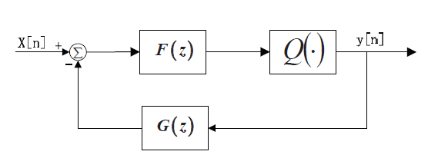

شکل 1: بلوک دیاگرام مدولاتور DDSM مرتبه اول

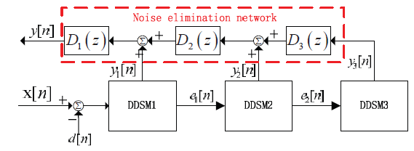

شکل 2: بلوک دیاگرام MASH 1-1-1

شکل 2 بلوک دیاگرام مدولاتور سیگما دلتای دیجیتال MASH مرتبه سوم لرزشی نوعی را نشان می‌دهد که از اتصال کاسکد سه بلوک مرتبه اول و یک شبکه حذف نویز ساخته می‌شود. در این ساختار خروجی هر طبقه به شبکه حذف نویز وارد می‌شود که نویز کوانتیزر با فیلتر D(z) مدوله و حذف خواهد شد. رابطه خروجی مدولاتور بصورت زیر است.

(3) $Y\left(z\right)={STF}_{out}\left(z\right).X\left(z\right)+{NTF}_{out}\left(z\right).E_{3}(z)$

که ${STF}_{out}$ و ${NTF}_{out}$ توابع تبدیل سیگنال و نویز کلی هستند که با رابطه زیر بیان می‌شوند.

*(4) ${STF}_{out}\left(z\right)={STF}_{1}\left(z\right).D_{1}\left(z\right),{NTF}_{out}\left(z\right)=\prod_{i=1}^{3}{{NTF}_{i}(z)}$*

*که در آن ${STF}_{i}\left(z\right)$ و ${NTF}_{i}(z)$ توابع تبدیل سیگنال و نویز طبقه i ام هستند. در این مقاله توابع تبدیل سیگنال و نویز مدولاتور MASH 1-1-1 بصورت زیر درنظر گرفته می‌شوند.*

*(5) $F_{1}\left(z\right)=F_{2}\left(z\right)=F_{3}\left(z\right)=\frac{1}{1-z^{-1}},G_{1}\left(z\right)=G_{2}\left(z\right)=G_{3}\left(z\right)=z^{-1},D_{1}\left(z\right)=1,D_{2}\left(z\right)=D_{3}\left(z\right)=-(1-z^{-1})$*

*بنابراین خروجی مدولاتور MASH برابر با رابطه (6) است.*

*(6) $Y\left(z\right)=X\left(z\right)+{\left(1-z^{-1}\right)}^{3}.E_{3}(z)$*

*لذا این مدولاتور MASH بصورت مرتبه سوم شکل دهی نویز کوانتیزاسیون طبقه آخر را انجام خواهد داد.*

**2. کاهش تن های نامطلوب در مدولاتورهای MASH**

برخی روشهای مهم که برای کاهش تن های نامطلوب در مدولاتورهای MASH ارائه شده اند عبارتند از:

-کوانتیزر مادول اول: در این مدولاتورهای MASH، شرایط اولیه رجیسترهای درونی باید بدرستی انتخاب شوند. حسینی و کندی نشان دادند که طول رشته خروجی برابر سطح کوانتیزاسیون M است، اگر مقدار مادول M اول باشد. این طراحی دامنه تن های نامطلوب را کاهش می‌دهد. امّا کوانتیزرهای با مادول عدد اول نسبت به کوانتیزرهای توان 2 پیچیده تر هستند. همچنین باید شرایط اولیه خطای کوانتیزاسیون در مدولاتور صفر باشد. [1,2]

-فیدبک خروجی: Lie یک روش جدید برای تصادفی نمودن رشته خروجی مدولاتور سیگما دلتای دیجیتال ارائه می‌دهد. در این روش خروجی مدولاتور MASH به یک انبارشگر دیجیتالی وارد شده و پردازش می شود. خروجی این انبارشگر نقلی طبقه بعدی را فراهم می‌کند. این روش نباید برای ورودیهای غیرثابت استفاده شود. همچنین هنگامی که انبارشگر اضافی رشته خروجی را فیدبک می کند، لرزش به سیگنال ورودی وابسته می‌شود.[3,4]

-مدولاتور خطای فیدبک اصلاح شده(HK): حسینی و کندی یک روش جدید برای افزایش طول رشته مدولاتور MASH ارائه کردند که از حلقه فیدبک استفاده می‌کند. در این MEFM MASH هر انبارش گر دارای یک جمع کننده اضافی است. لذا سخت افزار مدولاتور MASH افزایش خواهد یافت.[5,6]

-لرزش جمع شونده شکل‌دهی شده: در این روش یک سیگنال لرزش یک بیتی به ورودی مدولاتور اضافه خواهد شد تا تن‌های نامطلوب کاهش پیدا کنند. این روش سطح نویز ورودی را در فرکانس‌های کم افزایش خواهد داد و سخت افزار را افزایش می‌دهد. با استفاده از لرزش فیلتر شده می‌توان این مشکل را برطرف نمود. در این مقاله پیشنهاد می‌شود که لرزش به طبقات انبارشگر دیگر مدولاتور MASH اضافه شود تا لرزش شکل دهی شده حاصل گردد. [7,8,9]

**3. روشهای مختلف اعمال لرزش در مدولاتور MASH**

**3.1.لرزش در انبارشگر**

شکل 3 مدل یک انبارشگر دیجیتال M بیتی را نشان می‌دهد که عنصر اصلی تشکیل دهنده مدولاتورهای سیگما دلتای دیجیتال MASH است. در شکل 3 نقاطی که لرزش می تواند به مدار اضافه شود، نشان داده خواهد شد که عبارتند از: ورودی مدار و بعد از محاسبه خطا. اگر سیگنال لرزش به ورودی انبارشگر اعمال شود، از لرزش معمولی استفاده خواهد شد. اگر سیگنال لرزش قبل یا بعد از تأخیر سیگنال خطا اضافه شود، خروجی انبارشگر با رابطه زیر بیان خواهد شد.

(7) $Y\left(z\right)≈X\left(z\right)+\frac{1}{M}z^{-1}.D\left(z\right)+\left(1-z^{-1}\right)E_{1}(z)$

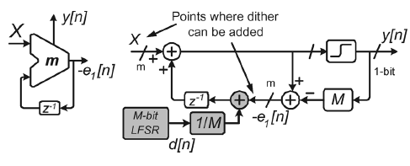

شکل 3: مدل انبارشگر دیجیتال

که در آن X(z) سیگنال ورودی و E1(z) خطای کوانتیزاسیون و D(z) سیگنال لرزش است. در این شکل رابطه سیگنال خطا بصورت زیر بیان می‌شود.

(8) $e_{1}\left[n\right]=\left(x\left[n\right]+\frac{1}{M}d\left[n-1\right]+e_{1}\left[n-1\right]\right)mod M$

بعد از بسط دادن این رابطه داریم:

(9) $e_{1}\left[n\right]=\left(nX+\frac{1}{M}\sum_{k=0}^{n-1}{d\left[k\right]}+e_{1}\left[0\right]\right)mod M$

اگر سیگنال خطای کوانتیزاسیون متناوب با دوره تناوب N=k.Nd باشد: (10) $e_{1}\left[0\right]=e_{1}\left[N\right]$

(11) $\left(NX+\frac{1}{M}\sum_{k=0}^{N-1}{d\left[k\right]}\right) mod M=0$

بنابراین اگر مولد لرزش شبه تصادفی فیدبکی LFSR M بیت دارای تعداد یکسانی صفر و یک باشد، داریم:

(12) $\sum_{k=1}^{N}{d\left[k\right]}=\sum_{k=0}^{N-1}{d\left[k\right]}=\frac{N}{2}=\frac{kM}{2}$

لذا عبارت $\left(NX+\frac{k}{2}\right)$ باید بر M بخشپذیر باشد. شکل 4 طیف توان خروجی انبارشگر دیجیتال با X=13 را در سه حالت مختلف نشان می‌دهد. 1- بدون لرزش 2- سیگنال لرزش شبه تصادفی فیدبکیLFSR 8 بیتی به قبل از تأخیر اعمال شود 3- لرزش ایده ال به مدولاتور اعمال شود. در این شکل دیده می‌شود که حتی هنگامی که اندازه لرزش LFSR بزرگ شود، طیف خروجی ایده آل نخواهد شد و تن‌های نامطلوب کاهش پیدا نمی‌کنند.

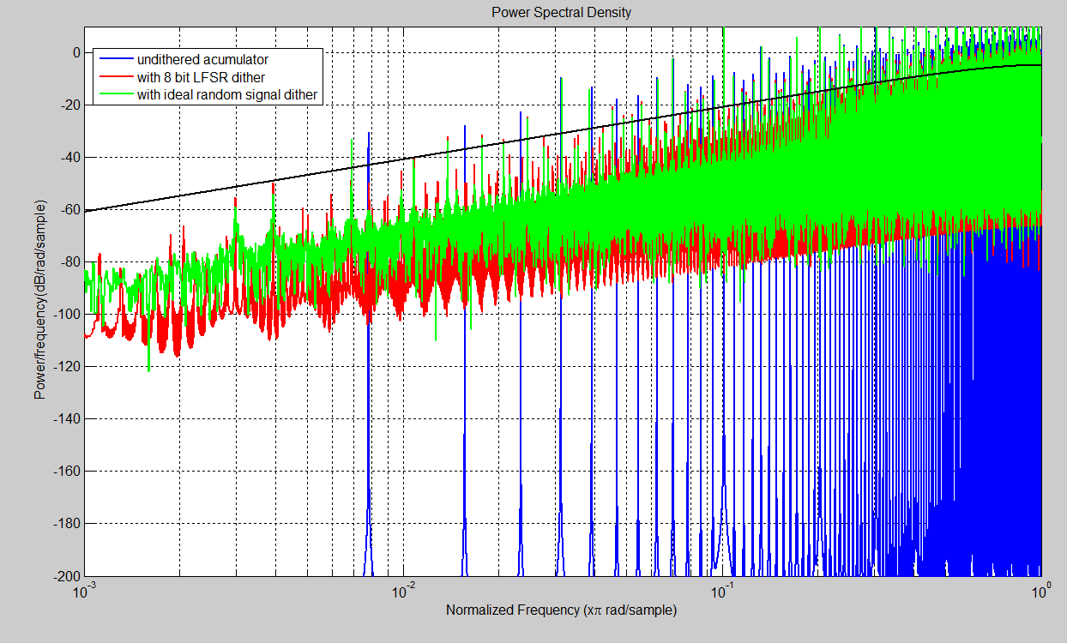

شکل 4: طیف توان انبارشگر دیجیتال در سه حالت اعمال لرزش- 1- بدون لرزش 2- اعمال لرزش شبه تصادفی فیدبکی به قبل از تأخیر- 3- اعمال لرزش ایده آل

**3.2 لرزش در مدولاتور MASH**

سیگنال لرزش در مدولاتورهای چند طبقه MASH استفاده می‌شود تا تن‌های نامطلوب خروجی کاهش پیدا کنند. این سیگنال می‌تواند در گره‌های میانی به مدولاتور MASH اعمال شود؛ چون برای سنتزکننده‌های اعشاری لازم است سیگنال ورودی بدون تغییر بماند. در مدولاتور MASH مرتبه سوم اگر لرزش در ورودی انبارشگر سومی اعمال شود، می‌تواند شکل‌دهی شود. (شکل 5). سیگنال خروجی در این‌حالت بصورت زیر است.

(13) $Y\left(z\right)=X\left(z\right)+\frac{1}{M}{\left(1-z^{-1}\right)}^{2}.D\left(z\right)+{{(1-z}^{-1})}^{3}E_{3}(z)$

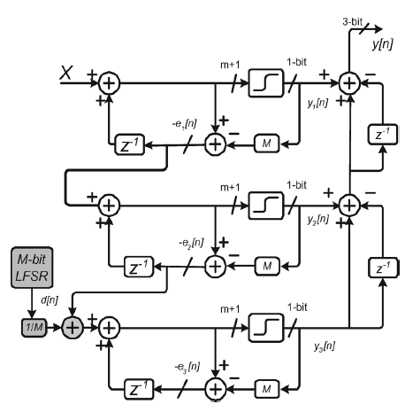

شکل 5: لرزش در مدولاتور MASH 1-1-1 در طبقه سوم

برای محاسبه دوره تناوب نویز کوانتیزاسیون خروجی روابط زیر را برای خطای کوانتیزاسیون هر طبقه می نویسیم.

(14) $e_{1}\left[n\right]=\left(nX+e_{1}\left[0\right]\right)mod M$

(15) $e_{2}\left[n\right]=\left(\sum_{k=1}^{n}{(kX+e_{1}\left[0\right]})mod M+e_{2}\left[0\right]\right)mod M$

(16) $e_{2}\left[n\right]=\left(\frac{n.\left(n+1\right)}{2}X+(n+1)e_{1}\left[0\right]+e_{2}\left[0\right]\right)mod M$

(17) $e_{3}\left[n\right]=\left(\sum_{k=1}^{n}{(e_{2}[k]+{\frac{1}{M}d[k])+e}_{3}\left[0\right])}\right)mod M$

بنابراین اگر خطای کوانتیزاسیون طبقه سوم متناوب با دوره تناوب N باشد و شرایط اولیه طبقات اول و دوم صفر باشند، خواهیم داشت:

(18) $\left(\frac{N.\left(N+1\right).(N+2)}{6}.X+\frac{1}{M}\sum_{k=1}^{N}{d\left[k\right]}\right) mod M=0$

لذا طبق بررسی قبل یک مولد LFSR لرزش فیدبکی باید دارای رابطه (19) باشد.

(19) $\left(\frac{N.\left(N+1\right).(N+2)}{6}.X+\frac{1}{M}\frac{k.M}{2}\right) mod M=0$

در اینصورت با این پیکربندی سیگنال لرزش، تن‌های نامطلوب کاهش پیدا نخواهند کرد. در شکل 6 طیف توان مدولاتور MASH 1-1-1 در سه حالت نشان داده می‌شود. 1- بدون لرزش 2- لرزش اعمال شده با یک مولد شبه تصادفی فیدبک 8 بیتی 3- لرزش اعمال شده با یک مولد تصادفی حالت ایده‌آل به ورودی انبارشگر سوم. لذا همانطور که در این شکل دیده می‌شود، افزایش مرتبه مولد لرزش تن‌های نامطلوب خروجی را کاهش نخواهد داد.

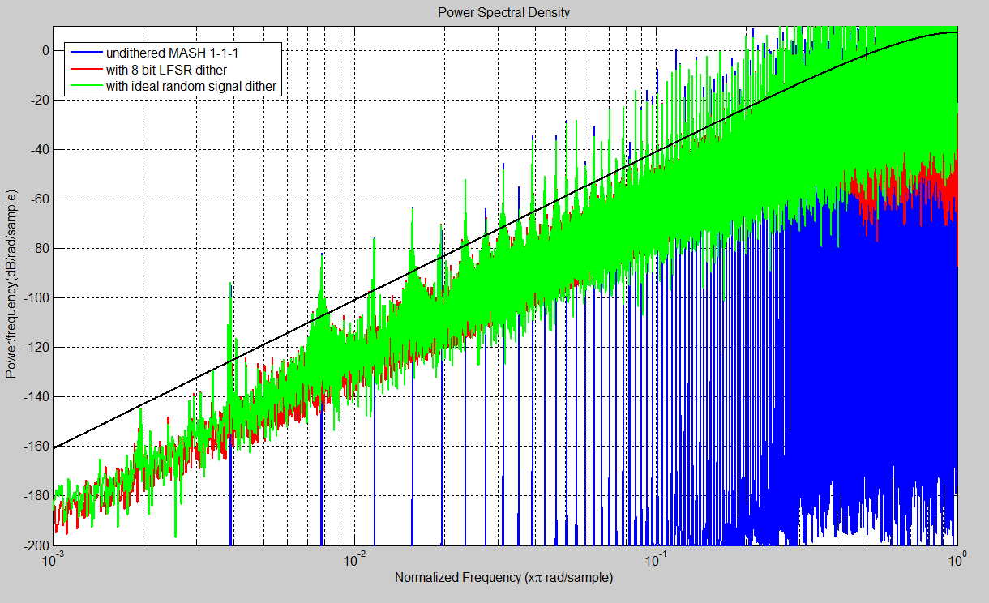

شکل 6: طیف توان مدولاتور سیگما دلتای MASH 1-1-1 در سه حالت مختلف لرزش

**4. روش پیشنهادی برای اعمال لرزش**

اگر سیگنال لرزش از منبع شبه تصادفی به ورودی طبقه سوم اضافه شود تا نویز کوانتیزاسیون فرکانس کم کاهش پیدا کند، دامنه تن‌های نامطلوب کاهش نخواهند یافت، مگر اینکه طول رشته لرزش خیلی بزرگ باشد. امَا اگر سیگنال لرزش به مسیر دیگری اعمال شود، می‌تواند دامنه تن‌های نامطلوب را بسیار کاهش دهد. چند مسیر مختلف برای اعمال لرزش وجود دارد. در این مسیرها باید مصالحه‌ای بین از بین رفتن حالت متناوب رشته و افزایش نویز فرکانس کم را در نظر گرفت. در این مقاله بهترین مسیر برای اضافه نمودن لرزش در مدولاتور MASH 1-1-1 در شکل 7 نشان داده می‌شود. این لرزش می‌تواند به ورودی دو طبقه آخر مدولاتور اعمال شود. اینکار سخت‌افزار مدار را افزایش نخواهد داد. در این مدار خروجی سه بیتی دارای رابطه زیر است.

(20) $Y\left(z\right)=X\left(z\right)+\frac{1}{M}.D\left(z\right)({\left(1-z^{-1}\right)}^{1}+{\left(1-z^{-1}\right)}^{2})+{{(1-z}^{-1})}^{3}E_{3}(z)$

در اینحالت خطای کوانتیزاسیون طبقه دوم برابر است با:

(21) $e_{2}\left[n\right]=\left(\frac{n(n+1)}{2}.X+\sum_{k=1}^{n}{\frac{1}{M}.d\left[k\right]}+e_{2}\left[0\right]+(n+1)e_{1}\left[0\right]\right)mod M$

خطای کوانتیزاسیون طبقه سوم برابر است با:

(22) $e_{3}\left[n\right]=\left(\frac{n\left(n+1\right)\left(n+2\right)}{6}.X+\sum_{k3=1}^{n}{\frac{1}{M}.d\left[k3\right]}+\left(n+1\right)e_{2}\left[0\right]+\frac{n.\left(n+1\right)}{2}e_{1}\left[0\right]+\sum_{k3=1}^{n}{\sum_{k2=1}^{k3}{\frac{1}{M}.d\left[k2\right]}}+e_{3}\left[0\right]\right)mod M$

بنابراین خطای کوانتیزاسیون طبقه سوم متناوب با دوره تناوب N3 است اگر $e_{3}\left[0\right]=e_{3}\left[N_{3}\right]$ لذا داریم:

(23) $\left(\frac{N_{3}\left(N_{3}+1\right)\left(N_{3}+2\right)}{6}.X+\sum_{k3=1}^{N_{3}}{\frac{1}{M}.d\left[k3\right]}+\left(N_{3}+1\right)e_{2}\left[0\right]+\frac{N_{3}.\left(N_{3}+1\right)}{2}e_{1}\left[0\right]+\sum_{k3=1}^{N_{3}}{\sum_{k2=1}^{k3}{\frac{1}{M}.d\left[k2\right]}}\right)mod M=0$

لذا اگر شرایط اولیه طبقات اول و دوم برابر صفر باشند.

(24) $\left(\frac{N_{3}\left(N_{3}+1\right)\left(N_{3}+2\right)}{6}.X+\sum_{k3=1}^{N_{3}}{\frac{1}{M}.d\left[k3\right]}+\sum_{k3=1}^{N_{3}}{\sum_{k2=1}^{k3}{\frac{1}{M}.d\left[k2\right]}}\right)mod M=0$

بنابراین خطای کوانتیزاسیون طبقه سوم به ورودی و لرزش بستگی دارد.

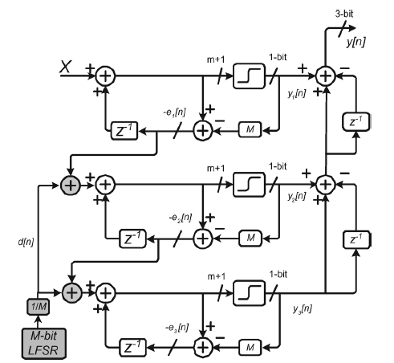

شکل 7: مدولاتور سیگما دلتای MASH 1-1-1 با سیگنال لرزشی موثر پیشنهادی

شکل 8 طیف توان مدولاتور MASH 1-1-1را در سه حالت مختلف نشان می‌دهد. 1- مدولاتور بدون لرزش باشد. 2- سیگنال لرزش با یک منبع نویز LFSR 8 بیتی اعمال شود. 3- سیگنال لرزش ایده‌آل به ورودی طبقات دوم و سوم اعمال شود. در این شکل دیده می‌شود که استفاده از منبع نویز LFSR 8 بیتی برای کاهش تن‌های نامطلوب فرکانس‌های بالا کافی است. هرگاه طول رشته منبع لرزش افزایش یابد، نویز لرزش شکل‌دهی شده و نویز فرکانس پایین افزایش می‌یابد.

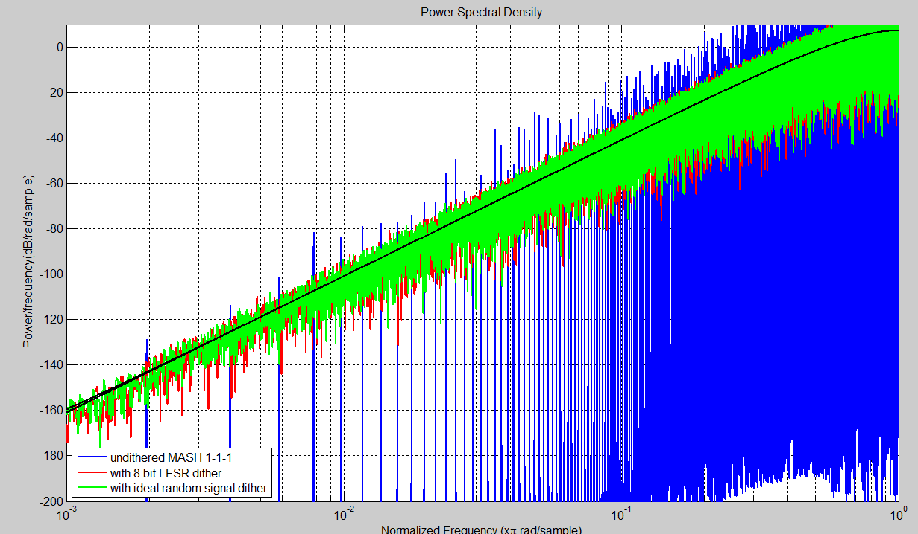

شکل 8: طیف توان مدولاتور سیگما دلتای MASH 1-1-1 لرزشی در سه حالت مختلف

در این بخش یک روش بهینه اعمال لرزش به مدولاتورهای سیگما دلتای دیجیتال MASH ارائه می‌شود تا تن‌های نامطلوب طیف خروجی کاهش پیدا کنند. در این روش سیگنال لرزش دیجیتال مطابق شکل 9 اعمال می‌شود. در این شکل لرزش به بیت کم ارزش دو طبقه آخر اضافه می‌شود. رابطه خروجی 4 بیتی آن به صورت رابطه (25) است.

(25) $Y\left(z\right)=X\left(z\right)+k(\left(1-z^{-1}\right){+{\left(1-z^{-1}\right)}^{2})E}_{d}\left(z\right)+{\left(1-z^{-1}\right)}^{3}.E_{3}(z)$

در این ساختار شکل دهی نویز فرکانس بالا انجام شده و تن‌های نامطلوب کاهش پیدا می‌کنند. طیف خروجی مدولاتور MASH1-1-1 با سیگنال لرزش در شکل 9 نشان داده می‌شود. سیگنال لرزش شکل‌دهی شده و نویز فرکانس پایین کاهش پیدا می‌کند.

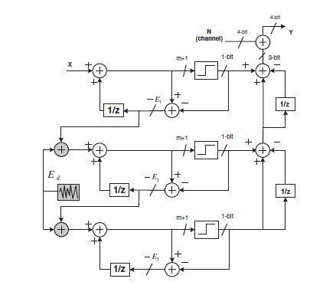

شکل 8: روش لرزش پیشنهادی به مدولاتور سیگما دلتای MASH 1-1-1

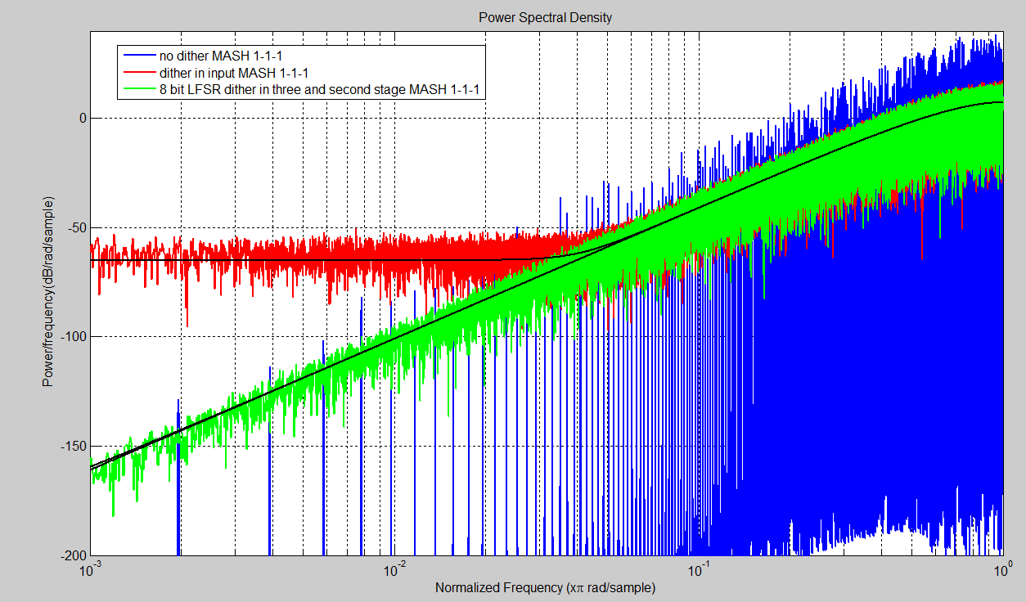

شکل 9: طیف خروجی مدولاتور MASH 1-1-1 بدون لرزش، با لرزش در ورودی و لرزش 8 بیتی در ورودی طبقه دوم و سوم

**4. نتیجه گیری**

یک ساختار لرزش بهینه برای مدولاتور سیگما دلتای MASH1-1-1 در سنتزکننده های فرکانس اعشاری پیشنهاد می‌شود. در این روش از مولد رشته شبه تصادفی ساده استفاده شده تا طیف خروجی بدون افزایش توان و سطح اشغالی تصادفی گردد. لرزش به ورودی مدولاتور سیگما دلتا وابسته نیست و شکل‌دهی آن بدرستی انجام می‌شود. نویز فاز خروجی سنتزکننده در فرکانس بالا دارای تن‌های نامطلوب نیست؛ لذا فیلتر حلقه می‌تواند با محدودیتهای کمتری طراحی شود.

**5. مراجع**

1. Hosseini, K., and Kennedy, M.P., “Mathematical analysis of a prime modulus quantizer MASH digital delta-sigma modulator,” IEEE Transactions on Circuits and Systems Part II: Express Briefs, vol. 54, no. 12, pp. 1105–1109, Dec. 2007.
2. Hosseini, K., Kennedy, M.P., (2011), “Minimizing Spurious Tones in Digital Delta-Sigma Modulators”, Analog Circuits and Signal Processing, Springer, New York.
3. Kennedy, M. P. , Mo, H., Fitzgibbon, B. , “Spurious tones in digital delta-sigma modulators resulting from pseudorandom dither “ , journal of the Franklin Institute, vol: 352, No: 08, 2015, pp. 1-20.
4. Kennedy, M.P., Fitzgibbon, B., Dobmeier, K. , “Spurious tones in digital delta sigma modulators with pseudorandom dither“, in 2013 IEEE International Symposium on Circuits and Systems (ISCAS),Beijing, China, 2013, pp. 2747-50.
5. Sadatnoori, S.A. Farshidi, E. Sadughi, S. A novel structure of dithered nested digital delta sigma modulator with low-complexity low-spur for fractional frequency synthesizers, *COMPEL - The international journal for computation and mathematics in electrical and electronic,* 35(1), 157-171, (2016).
6. Sadatnoori, S.A. Farshidi, E. Sadughi, S. A Novel Architecture of Pseudorandom Dithered MASH Digital Delta-Sigma Modulator with Lower Spur , [*Journal of Circuits, Systems and Computers*](https://www.researchgate.net/journal/0218-1266_Journal_of_Circuits_Systems_and_Computers)*,* 25(7):1650072 · (2016).
7. [Liao, Y.](https://ieeexplore.ieee.org/author/37086562325); [Fan, X.](https://ieeexplore.ieee.org/author/37086561432); [Hua](https://ieeexplore.ieee.org/author/37086554925),Z. [Influence of LFSR Dither on the Periods of a MASH Digital Delta–Sigma Modulator](https://ieeexplore.ieee.org/document/8341738/),[*IEEE Transactions on Circuits and Systems II: Express Briefs*](https://ieeexplore.ieee.org/xpl/RecentIssue.jsp?punumber=8920), 66 (1), 66-70, (2019).
8. Mazzaro, V.; Kennedy, M.P.; Mitigation of “Horn Spurs” in a MASH-Based Fractional-N CP-PLL;[IEEE Transactions on Circuits and Systems II: Express Briefs](https://ieeexplore.ieee.org/xpl/RecentIssue.jsp?punumber=8920), 67 (5), 821-825, (2020).
9. Mai, D.; Kennedy, M.P.; Analysis of Wandering Spur Patterns in a Fractional- *N* Frequency Synthesizer With a MASH-Based Divider Controller; [IEEE Transactions on Circuits and Systems I: Regular Papers](https://ieeexplore.ieee.org/xpl/RecentIssue.jsp?punumber=8919), 67 (3), 729-742, (2020).

1. **Corresponding author: سید علی سادات نوری**

   **Email: ssadatnoori@yahoo.com**